СОВЕТ ПЕРЕДОВСКОГО СЕЛЬСКОГО ПОСЕЛЕНИЯ
ОТРАДНЕНСКОГО РАЙОНА

ПЯТНАДЦАТАЯ СЕССИЯ
(III СОЗЫВ)

РЕШЕНИЕ

от _21.05.2015___ № 40_
ст-ца Передовая

О гербе муниципального образования Передовское сельское поселение
Отрадненский район Краснодарского края

В соответствии со статьей 9 Федерального закона от 06 октября 2003года №131-ФЗ «Об общих принципах организации местного самоуправления в Российской Федерации» и Уставом Передовского сельского поселения Отрадненского района Краснодарского края, Совет Передовского сельского поселения Отрадненского района Краснодарского края РЕШИЛ:

1. Утвердить Положение о гербе муниципального образования Передовское сельское поселение Отрадненский район Краснодарского края (приложение 1).
2.Утвердить рисунок герба муниципального образования Передовское сельское поселение Отрадненский район Краснодарского края (в многоцветном, одноцветном и одноцветном, с использованием условной штриховки для обозначения цветов, вариантах) (приложения 2, 3, 4).
3. Направить необходимый пакет документов по гербу муниципального образования Передовское сельское поселение Отрадненский район Краснодарского края в Государственный геральдический совет при Президенте Российской Федерации на геральдическую экспертизу и последующее внесение герба в Государственный геральдический регистр Российской Федерации.
4. Решение опубликовать в средствах массовой информации (обнародовать) после регистрации герба муниципального образования Передовское сельское поселение Отрадненский район Краснодарского края в Государственном геральдическом регистре Российской Федерации.
5. Контроль за выполнением настоящего решения возложить на главу Передовского сельского поселения Отрадненского района А.Д. Рубанова.

Глава Передовского сельского
поселения Отрадненского района А.Д. Рубанов

ПРИЛОЖЕНИЕ 1
к решению Совета
Передовского сельского поселения Отрадненского района
от _21.05.2015г. № 40_

ПОЛОЖЕНИЕ

О ГЕРБЕ ПЕРЕДОВСКОГО СЕЛЬСКОГО ПОСЕЛЕНИЯ
ОТРАДНЕНСКОГО РАЙОНА
КРАСНОДАРСКОГО КРАЯ

Настоящим положением устанавливается герб муниципального образования Передовское сельское поселение Отрадненского района Краснодарского края, его описание и порядок официального использования.
1. Общие положения

1.1. Герб муниципального образования Передовское сельское поселение Отрадненского района Краснодарского края (далее – герб Передовского сельского поселения) составлен по правилам и соответствующим традициям геральдики, и отражает исторические, культурные, социально-экономические, национальные и иные местные традиции.
1.2. Положение о гербе и рисунки герба Передовского сельского поселения в многоцветном, одноцветном и одноцветном, с использованием условной штриховки для обозначения цветов вариантах, хранятся в администрации Передовского сельского поселения и доступны для ознакомления всем заинтересованным лицам.

2. Статус герба Передовского сельского поселения

2.1. Герб Передовского сельского поселения является официальным символом Передовского сельского поселения.
2.2. Герб Передовского сельского поселения подлежит внесению в Государственный геральдический регистр Российской Федерации.

3. Геральдическое описание и обоснование символики герба
Передовского сельского поселения

3.1. Геральдическое описание герба Передовского сельского поселения гласит:
«В зеленом поле, золотая опрокинутая и вписанная по сторонам ленкавица, обременённая двумя фонтанами о двух струях каждая, справа - лазоревым, слева – червлёным, а между фонтанов и ниже червленым с черной сердцевиной на зеленом стебле цветком горицвета и сопровождаемая в зелени: вверху - золотой пчелой, внизу - серебряной мурованной чёрным зубчатой, с разрушенными краями, крепостной стеной».
3.2. Обоснование символики герба Передовского сельского поселения.
Герб языком символов и аллегорий отражает исторические, культурные и экономические особенности сельского поселения.
Передовское сельское поселение находится в юго-восточной части Краснодарского края на северных предгорьях Главного Кавказского хребта. На что аллегорически указывают зелёные изломанные части герба.
Зеленый цвет - символ плодородия, природного изобилия, спокойствия, здоровья и вечного обновления.
Цветок горицвета является единым элементом гербов поселений Отрадненского района. Изображение цветка горицвета говорит о множестве редких видов растений произрастающих на территории сельского поселения и района.
В Передовском сельском поселении занимаются выращиванием зерновых культур, животноводством, но наиболее распространённым видом деятельности является пчеловодство (мед, маточное молочко). На выращивание зерновых аллегорически указывает золото (жёлтый цвет) герба, на животноводство - зелёная часть герба, на пчеловодство - изображение пчёлы.
Пчела - символ трудолюбия, коллективизма и взаимопонимания.
Золото (жёлтый цвет) символизирует величие, богатство и процветание, прочность, а также говорит о славе и заслугах жителей сельского поселения.
Изображение лазоревого (синего) и червлёного (красного) фонтанов указывает на наличие на землях поселения минеральных и термальных источников.
Изображение части крепостной каменной стены указывает на памятники средневековой археологии расположенные на землях сельского поселения, в том числе и на огромное городище IX – XIII вв. находящееся в окрестностях хутора им. Ильича.
Серебро (белый цвет) символизирует дружелюбие, порядочность, добрососедство.
3.3. Авторская группа:
идея герба и изображение Владимир Нагаевский (Тихорецк);
обоснование символики:
Владимир Нагаевский и Наталья Нагаевская (Тихорецк).

4. Порядок воспроизведения герба Передовского

сельского поселения

4.1. Воспроизведение герба Передовского сельского поселения, независимо от его размеров и техники исполнения, должно точно соответствовать геральдическому описанию, приведенному в п.3.1. статьи 3 настоящего Положения. Воспроизведение герба Передовского сельского поселения допускается в многоцветном, одноцветном, и одноцветном, с использованием условной штриховки для обозначения цветов, вариантах.
Ответственность за искажение рисунка герба, или изменение композиции или цветов, выходящее за пределы геральдически допустимого, несет исполнитель допущенных искажений.

5. Порядок официального использования герба
Передовского сельского поселения

5 1. Герб Передовского сельского поселения помещается:
- на фасадах зданий органов местного самоуправления; предприятий, учреждений и организаций, находящихся в муниципальной собственности;
- в залах заседаний органов местного самоуправления, рабочих кабинетах выборных должностных лиц местного самоуправления; предприятий, учреждений и организаций, находящихся в муниципальной собственности;
- на указателях при въезде на территорию Передовского сельского поселения;
5.2. Герб Передовского сельского поселения помещается на бланках:
- главы Передовского сельского поселения, иных выборных должностных лиц местного самоуправления;
- представительного и иных органов местного самоуправления;
- руководителей предприятий, учреждений и организаций, находящихся в муниципальной собственности;
- нормативных правовых актов органов местного самоуправления и должностных лиц местного самоуправления;
- на официальных изданиях органов местного самоуправления, предприятий, учреждений и организаций, находящихся в муниципальной собственности.
5.3. Герб Передовского сельского поселения воспроизводится на удостоверениях лиц, осуществляющих службу на должностях в органах местного самоуправления, муниципальных служащих, депутатов представительного органа местного самоуправления; членов иных органов местного самоуправления; служащих (работников) предприятий, учреждений и организаций, находящихся в муниципальной собственности;
Герб Передовского сельского поселения помещается на печатях органов местного самоуправления; предприятий, учреждений и организаций, находящихся в муниципальной собственности.
5.4. Герб Передовского сельского поселения может помещаться на:
- отличительных знаках, наградах главы Передовского сельского поселения;
- отличительных знаках, наградах представительного органа местного самоуправления;
- на транспортных средствах, находящихся в муниципальной собственности.
Допускается размещение герба Передовского сельского поселения на:
- изданиях печатных средств массовой информации, краеведческих изданиях Передовского сельского поселения;
- грамотах, приглашениях, визитных карточках должностных лиц органов местного самоуправления; а также использование его в качестве геральдической основы для изготовления знаков, эмблем, иной символики, оформления зрелищных мероприятий.
5.5. При одновременном размещении гербов Передовского сельского поселения и Отрадненского района, герб Передовского сельского поселения располагается правее герба Отрадненского района (если стоять к ним лицом).
5.6. При одновременном размещении Государственного герба Российской Федерации, гербов Краснодарского края и Передовского сельского поселения, Государственный герб Российской Федерации располагается в центре. Слева от Государственного герба Российской Федерации располагается герб Краснодарского края, справа от Государственного герба Российской Федерации располагается герб Передовского сельского поселения (если стоять к ним лицом).
5.7. При одновременном размещении чётного числа гербов (но более двух), Государственный герб Российской Федерации располагается левее центра (если стоять к ним лицом). Справа от Государственного герба Российской Федерации располагается герб Краснодарского края, слева от Государственного герба Российской Федерации располагается герб Отрадненского района; справа от герба Краснодарского края располагается герб Передовского сельского поселения.
При одновременном размещении нечётного числа гербов (но более трёх), Государственный герб Российской Федерации располагается в центре (если стоять к ним лицом).
5.8. Размер герба Передовского сельского поселения не может превышать размеры Государственного герба Российской Федерации, герба Краснодарского края, гербов иных субъектов Российской Федерации, муниципальных образований, а высота размещения герба Передовского сельского поселения не может превышать высоту размещения Государственного герба Российской Федерации, герба Краснодарского края, гербов иных субъектов Российской Федерации, муниципальных образований.
5.9. Государственный герб Российской Федерации, герб Краснодарского края, герб Передовского сельского поселения и районного муниципального образования должны быть выполнены в единой технике.
5.10. Порядок изготовления, использования, хранения и уничтожения бланков, печатей и иных носителей изображения герба Передовского сельского поселения устанавливается органами местного самоуправления Передовского сельского поселения.

6. Порядок использования герба Передовского сельского поселения
предприятиями, учреждениями и организациями, не находящимися
в муниципальной собственности, а также физическими лицами

6.1. Порядок использования герба Передовского сельского поселения предприятиями, учреждениями и организациями, не находящимися в муниципальной собственности, а также физическими лицами, строятся на договорной основе с администрацией Передовского сельского поселения.
6.2. Иные случаи использования герба Передовского сельского поселения устанавливаются нормативными правовыми актами органов местного самоуправления и должностных лиц местного самоуправления.

7. Ответственность за нарушение настоящего Положения

7.1. Использование герба Передовского сельского поселения с нарушением настоящего Положения, а также надругательство над гербом Передовского сельского поселения влечет за собой ответственность в соответствии с законодательством Российской Федерации.

8. Заключительные положения

8.1. Внесение в состав (рисунок) герба Передовского сельского поселения каких-либо внешних украшений, а также элементов официальных символов Краснодарского края допустимо лишь в соответствии с законодательством Российской Федерации, нормативными правовыми актами Краснодарского края. Эти изменения должны сопровождаться пересмотром статьи 3 настоящего Положения для отражения внесенных элементов в описании.
8.2. Право использования герба Передовского сельского поселения принадлежит органам местного самоуправления Передовского сельского поселения.
8.3. Герб Передовского сельского поселения с момента утверждения его представительным органом местного самоуправления согласно Закону Российской Федерации от 9 июля 1993 г. № 5351-1 «Об авторском праве и смежных правах» авторским правом не охраняется.
8.4. Контроль исполнения требований настоящего Положения возлагается на администрацию Передовского сельского поселения.
8.5. Настоящее Положение вступает в силу со дня его официального опубликования.

Глава Передовского сельского
поселения Отрадненского района А.Д. Рубанов
ПРИЛОЖЕНИЕ 2
к решению Совета
Передовского сельского поселения Отрадненского района

от _21.05.2015г. № 40

ГЕРБ

ПЕРЕДОВСКОГО СЕЛЬСКОГО ПОСЕЛЕНИЯ
ОТРАДНЕНСКОГО РАЙОНА
КРАСНОДАРСКОГО КРАЯ
(многоцветное изображение)

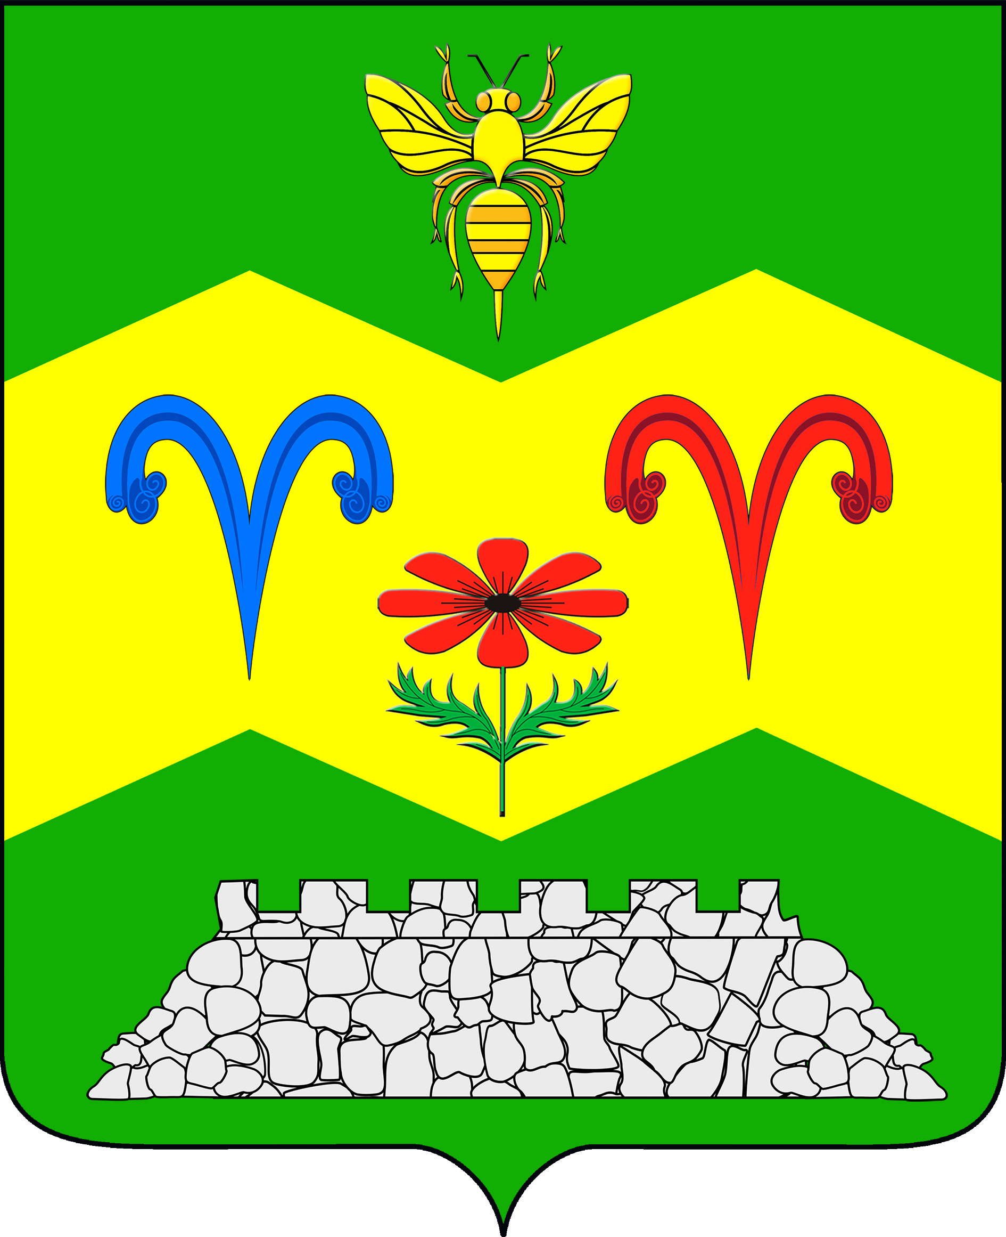

Глава Передовского сельского
поселения Отрадненского района А.Д. Рубанов

ПРИЛОЖЕНИЕ 3
к решению Совета
Передовского сельского поселения Отрадненского района
от _21.05.2015г. № 40

ГЕРБ

ПЕРЕДОВСКОГО СЕЛЬСКОГО ПОСЕЛЕНИЯ
ОТРАДНЕНСКОГО РАЙОНА
КРАСНОДАРСКОГО КРАЯ
(одноцветное изображение)

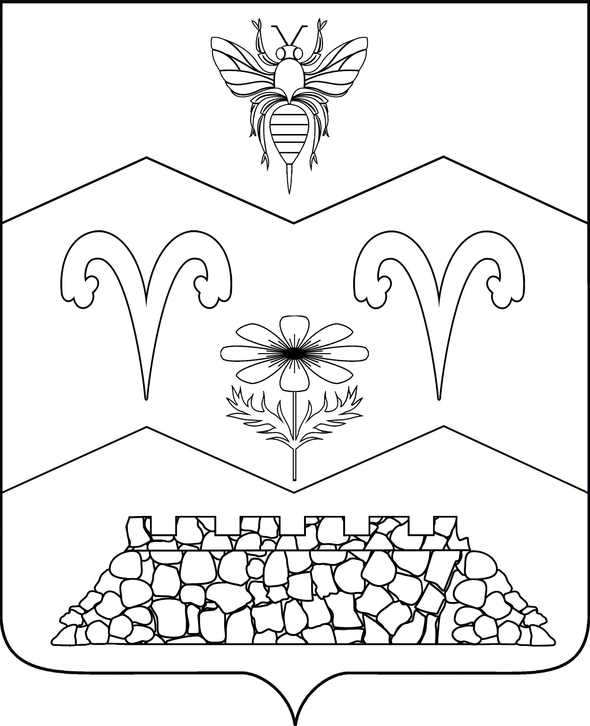

Глава Передовского сельского
поселения Отрадненского района А.Д. Рубанов

ПРИЛОЖЕНИЕ 4
к решению Совета
Передовского сельского поселения Отрадненского района
от _21.05.2015г. № 40

ГЕРБ

ПЕРЕДОВСКОГО СЕЛЬСКОГО ПОСЕЛЕНИЯ
ОТРАДНЕНСКОГО РАЙОНА
КРАСНОДАРСКОГО КРАЯ
(одноцветное изображение с использованием
условной штриховки для обозначения цветов)


Глава Передовского сельского
поселения Отрадненского района А.Д. Рубанов

